AREDN-Setup  
V2.1

Andreas Spiess, HB9BLA (hb9bla@gmail.com)  
  
13.11.2024

Inhalt

Vorbereitung 3

Yealink Telefone 5

Das Telefon flashen 5

Telefon-Setup 6

Standard Telefonbuch 8

In dieser Datei wird nur die Telefonnummer gespeichert. Die Telefonanlage (PBX) kennt diese Nummer sowieso, und der SIP-Server erstellt automatisch die Mesh-Adresse für Direktanrufe. 9

Backup Telefonbuch (mit ganzer mesh Adresse) 9

Mikrotik Geräte flashen 11

Vorbereitung 11

Stellen Sie den PC auf eine feste IP-Adresse um 11

Flashen der rb.elf-Datei auf das Zielgerät 13

Flashen der AREDN-Firmware 15

Gebee den Knotennamen ein, er muss mitt deinem Rufzeichen beginnen. 15

Configure AREDN 15

Überall auf dem Bildschirm können Änderungen vorgenommen werden, wenn du einen grauen Schatten siehst. 17

Nach den Änderungen musst du diese bestätigen und manchmal wirst du zu einem Neustart aufgefordert. Es gibt keine «reboot» Taste mehr. 17

Meine empfohlenen Einstellungen für die hap-Router (für jetzt) 17

Ich verbinde meine hap-Router mit WLAN und erstelle ein Mesh auf 5 GHz, um es mit anderen AREDN-Knoten zu testen. Wenn du den hap über ein Kabel mit dem Internet verbindest, kannst du das 2,4-GHz-Radio auf „Aus“ schalten. 17

Dein Telefon für das Netzwerk sichtbar machen 17

Einrichten eines Tunnels zum AREDN Nettwerk 19

Telefonbuch einrichten 21

Funktionsprinzip 21

Installation 22

Fehlerbehebung 23

Telefonbuch 23

Ist das Telefonbuch auf deinem Router vorhanden? 23

Config file (nur für Experten) 23

Sich parallel mit einer Telefonzentrale verbinden 24

Attachments 25

Google Sheets replication 25

# Vorbereitung

Alle relevanten Dateien findest du auf GitHub ( https://github.com/dhamstack/AREDNst[ack](https://github.com/dhamstack/AREDNstack) ).

Drücke „Code“ und „ZIP herunterladen“. Die Datei ist ziemlich groß (>500 MB):

Ein Bild, das Text, Screenshot, Zahl, Schrift enthält.

Extrahiere die ZIP-Datei:

Ein Bild, das Text, Screenshot, Software, Computersymbol enthält.

Jetzt solltest du alle benötigten Dateien in „Downloads/ AREDNstack -main“ -Ordner haben:

Ein Bild, das Text, Screenshot, Zahl, Schrift enthält.

Hier findest du die Firmware für unsere typischen Telefone zum Flashen mit „freier“ Firmware (ohne Verbindung zu einem Anbieter).

Ein Bild, das Text, Screenshot, Schrift, Zahl enthält.

# Yealink Telefone

## Das Telefon flashen

Dies ist nicht immer erforderlich. Versuche es zunächst ohne diesen Schritt und kehre bei Bedarf zurück. Fahre mit „Telefon-Setup“ fort.

1. Lade tftpd64.464.zip herunter und entpacke es (die „Ausführungsversion“, nicht die Setup-Version) ( <https://bitbucket.org/phjounin/tftpd64/downloads/>)
2. Trenne deinen Computer von WLAN und Ethernet und lege eine feste IP-Adresse fest (z.B. 192.168.0.4).
3. Starte tftp64.exe
4. Klicke auf die Schaltfläche „Durchsuchen“, um das TFTP-Stammverzeichnis zu finden.   
   Ein Bild, das Text, Screenshot, Schrift, Zahl enthält.

   Automatisch generierte Beschreibung  
   Du solltest die Dateien sehen können, die dein Telefon während des Flashens anfordert.
5. Wähle im Dropdown-Menü „Serverschnittstelle“ die lokale IP-Adresse aus.   
   Ein Bild, das Text enthält.

   Automatisch generierte Beschreibung  
   Wenn du die feste IP nicht findest, stimmt etwas nicht und du musst von vorne beginnen.
6. Verbinde das SIP Telefon und den PC mit einem Ethernet-Kabel.  
   Beim Telefon die Buchse »Internet« verwenden.
7. Schalte das Telefon ein, während du die Lautsprechertaste gedrückt hälst, bis du eine Auswahl ( TFTP oder USB) oder den untenstehenden Bildschirm siehst. Drücke „1“ für TFTP, falls angezeigt.
8. Fülle die Felder wie gezeigt aus. Stelle sicher, dass du eine freie IP-Adresse für das Telefon verwendest (z. B. 192.168.0.230) :

IP -Adresse : 192.168.0.230

Netzmaske: 255.255.255.0   
Gateway: 192.168.0.1   
TFTP-IP: 192.168.0.4

1. Drücke die Eingabetaste (Taster »OK«) und warte. Die Anzeige auf dem Telefon zeigt »Start Updating…« Im tftp64-Fenster auf dem PC sollte angezeigt werden, dass das Telefon Dateien von deinem Computer abruft.
2. Sobald alle Dateien vom PC gelesen wurden wird das Telefon automatisch neu gestartet. Dies kann aber einige Minuten dauern. Sobald das Telefon wieder eine Anzeige bringt (z.Bsp. »Obtaining IP address…« den folgenden Schritt ausführen.
3. Jetzt musst du die OK-Taste solange gedrückt halten, bis die Meldung »Reset to factory setting?« erscheint. Diese Meldung mit Taste »OK« bestätigen. Die Meldung »Resetting to factory setting, please wait« erscheint und danach erscheint der Welcome Bildschirm.
4. Schalte das Telefon ab (Spannungsversorgung entfernen).
5. Das Flashen des SIP Telefons ist nun beendet und das Telefon steht nun bereit für Einstellungen für das AREDN-Mesh.
6. Verbinde das Telefon mit dem hap-Router (Port 2-4) und versorge es wieder mit Spannung. Nach dem Booten gehst du auf dem Telefon zum Menü 🡪„Info“, um die IP-Adresse zu finden.

Jetzt bist du bereit für den nächsten Schritt.

## Telefon-Setup

Mit der Firmware für Ihr Telefon findest du auch eine Datei mit der Erweiterung .CFG.

Ein Bild, das Text, Schrift, Zahl, Reihe enthält.

Bearbeite diese Datei und ersetze XXXXXX durch die gewünschte Telefonnummer für dein Telefon. Du kannst die Sprache ändern, indem du das # an der richtigen Stelle platzierst.

Ein Bild, das Text, Screenshot, Zahl, Schrift enthält.

Ersetze „display.name“, wenn du möchtest. Speichere es. SOP bedeutet übrigens „Swiss Official Phonebook“ .

Starte einen Browser, gib die IP-Adresse deines Telefons ein (findest du unter Informationen auf dem Telefon selbst) und melde dich mit admin/admin an.

Ein Bild, das Text, Screenshot, Schrift, Zahl enthält.

Ändere dein Passwort, wenn du möchtest.

Gehen nun zu Einstellungen 🡪Konfiguration.

Ein Bild, das Text, Screenshot, Software, Webseite enthält.

Gehe zu „CFG-Konfigurationsdatei importieren“ und navigiere zu der Txx.cfg- Datei, die du zuvor bearbeitet hast. Klicke auf „Importieren“ und warte, bis das Telefon neu gestartet wird.

Nach dem Reboot, gehe ins Directory 🡪 Remote Phone Book und schau ob es so aussieht:

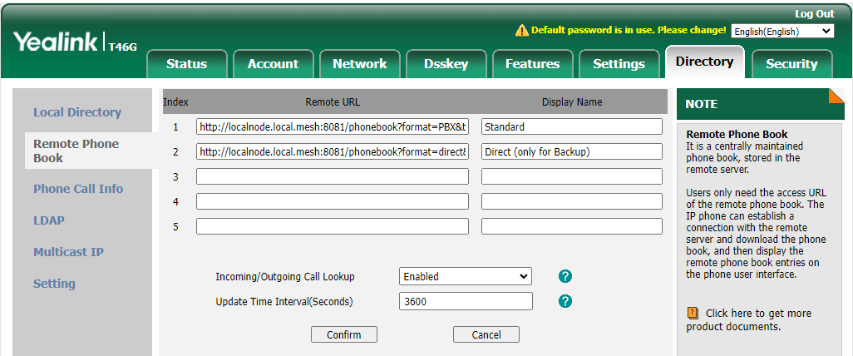

Die beiden Links zum kopieren (wenn sie fehlen):

### Standard Telefonbuch

<http://localnode.local.mesh:8081/phonebook?format=PBX&target=generic&ia=true>

### In dieser Datei wird nur die Telefonnummer gespeichert. Die Telefonanlage (PBX) kennt diese Nummer sowieso, und der SIP-Server erstellt automatisch die Mesh-Adresse für Direktanrufe.

### Backup Telefonbuch (mit ganzer mesh Adresse)

Wenn du die vollständige Mesh-Adresse als Backup auf deinem Telefon speichern möchtest, kannst du die zweite Zeile hinzufügen. Sie ist nicht erforderlich.

<http://localnode.local.mesh:8081/phonebook?format=direct&target=generic&ia=true>

Bestätige mit Klick auf »Confirm«.

Gehe zu Directory 🡪 Setting und fülle die folgenden Felder aus:

Ein Bild, das Text, Screenshot, Software, Computersymbol enthält.

Bestätige mit Klick auf »Confirm«.

Jetzt solltest du auf dem Display deines Telefons ein kleines Telefon sehen, das anzeigt, dass es für das AREDN-Netzwerk bereit ist. Du solltest auch je einen Ordner „Direkt“ und „PBX“ sehen, wenn du auf dem Telefon die Taste „Verzeichnis“ drückst.

Kontrolliere ob dein Telefon für IP Telefonie eingestellt ist:

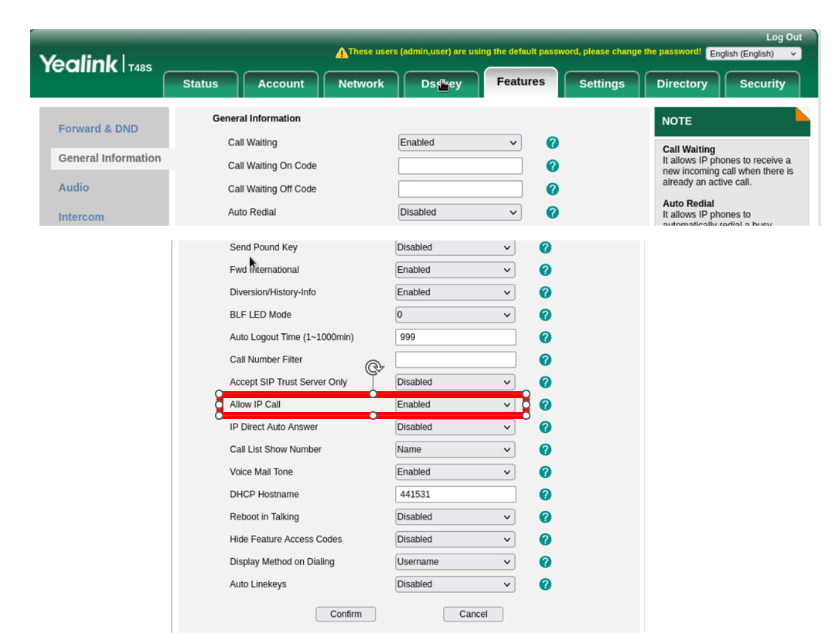

Wenn dein Mikrotik-Router bereits mit AREDN funktioniert, kannst du den nächsten Schritt überspringen und das Telefonbuch installieren . Wenn nicht, fahren Sie mit dem nächsten Kapitel fort.

# Mikrotik Geräte flashen

## Vorbereitung

Die kleine Mikrotik Hap ac lite/ac3-Boxen oder der quadratische Access Point SXTsq (AP) werden im Folgenden als „Zielgeräte“ bezeichnet. Grün sind die Notizen für den AP.

Sie finden die neueste Firmware hier:

Laden sie „Kernel“ und die Sysupdate“ file für ihr Gerät herunter. Jeder Buchstabe in der Bezeichnung zählt!

<https://downloads.arednmesh.org/afs/www/>

Nennen sie den „Kernel“ bin file in „rb.elf“ um

Laden Sie den Tiny PXE Server herunter (http://erwan.labalec.fr/tinypxeserver/pxesrv.zip ) und entpacken Sie ihn in ein geeignetes Verzeichnis.

Gehen Sie dann in das Tiny PXE Server-Verzeichnis:Ein Bild, das Text, Screenshot, Software, Multimedia-Software enthält.

Und kopieren sie die Datei rb.elf von vorher in den Ordner «Files» des PXE-Servers (ggf. überschreiben).

*Verbinden Sie Ihr Zielgerät wie unten gezeigt mit einem Switch (verbinden Sie das LAN-Kabel mit dem „Internet“-Port des Hap-Routers):*

Ein Bild, das Computer, Text, Elektronik, computer enthält.

Deaktivieren Sie WLAN am PC und versorgen Sie den Switch mit Strom.

### Stellen Sie den PC auf eine feste IP-Adresse um

Gib

ncpa.cpl

in die Windows-Suche ein

Ein Bild, das Text, Screenshot, Software, Multimedia-Software enthält.

Wähle "Ethernet"  
Ein Bild, das Text enthält.

Wähle «Properties»:

Ein Bild, das Text, Screenshot, Software, Betriebssystem enthält.

Wähle IPV4:

Ein Bild, das Text enthält.

Gib die IP Adresse 192.168.1.50 ein:

Ein Bild, das Text enthält.

Drücke OK und schliesse das Fenster

## Flashen der rb.elf-Datei auf das Zielgerät

Versorgen Sie die HAP-Geräte mit einem Netzteil und nicht mit PoE.

Überprüfe, ob das Ethernet-Kabel an **Port 1** des hap-Routers angeschlossen ist (beschriftet mit Internet), versorge den Router mit Strom und warte, bis die obere rote LED aus ist und die grüne LED darüber mit der Nummer 1 flackert. Möglicherweise erkennt Windows ein neues Netzwerk. Dann erscheint auf der rechten Seite des Bildschirms ein größeres blaues Fenster, in dem das neue Netzwerk erwähnt wird. Bestätige mit OK. Das Ganze dauert ca. 3 Minuten.

Mache dasselbe mit dem AP. Verwende für die Stromversorgung den PoE-Injektor (Y-Kabel) oder einen passiven PoE Switch. Hier funktioniert auch das Netzteil des Routers (beides 24V).

Starte Tiny PXE Server (Doppelklick auf die Datei pxesrv.exe im Verzeichnis «pxesrv»). Möglicherweise erhälst du diese Warnung:

Ein Bild, das Text, Screenshot, Schrift enthält.
Ein Bild, das Text enthält.

Drücke auf „Weitere Infos“ und lass das Programm laufen.

Ziehe nun die Stromversorgung des Zielgeräts ab.

Wähle im Fenster Tiny PXE Server die auf dem Ethernet-Adapter eingegebene IP-Adresse aus dem Dropdown-Feld (192.168.1.50) aus. Wenn diese IP-Adresse nicht ausgewählt werden kann, schließe den Tiny PXE Server und starte ihn erneut. Wenn es immer noch nicht funktioniert, überprüfe die IP4-Adaptereinstellungen und beginne erneut.

Suche und wähle rb.elf im Abschnitt „Boot-Datei“ aus. Diese Datei befindet sich im Ordner „…\pxesrv\files“.

Deaktiviere «Filename if user class...». Es sind keine weiteren Einstellungen notwendig.

Ein Bild, das Text, Screenshot, Zahl, Schrift enthält.

Schalte nun den Tiny PXE Server oben rechts auf „Online“.

Drücke dann mit einem spitzen Gegenstand (z. B. Büroklammer oder Zahnstocher) die Reset-Taste im Zielgerät und stecke das Netzkabel in das Zielgerät ein. Die USR-LED leuchtet, blinkt und ist aus (jeweils 5 Sekunden). Überprüfe das Protokollfenster. Unmittelbar nachdem in der unteren Zeile „Do ReadFile:rb.elf ………“ steht, lass die Reset-Taste los und schalte den Tiny PXE-Server auf „Offline“. Dieser Vorgang dauert etwa 20 Sekunden. Das Zielgerät bootet nun mit der AREDN-Firmware.

Halte die Reset-Taste nicht zu lange gedrückt, sonst müssen Sie von vorne beginnen!

Halte das Gerät mit Strom versorgt, sonst musst du von vorne beginnen!

Wenn im Fenster immer wieder neue Meldungen (neue Requests) angezeigt werden must du es mit einem andern PC versuchen. Am besten mit einnem mit wenig Software installiert.

Stecke das Ethernet-Kabel in **Port 2** des Routers. Nach etwa zwei Minuten sollte der Vorgang abgeschlossen sein.

Beim AP verbleibt das Ethernet-Kabel in der einzigen Buchse. Der Rest ist derselbe

## Flashen der AREDN-Firmware

Öffne nun einen Browser und gib 192.168.1.1 ein. Das Bild sollte ungefähr so aussehen.

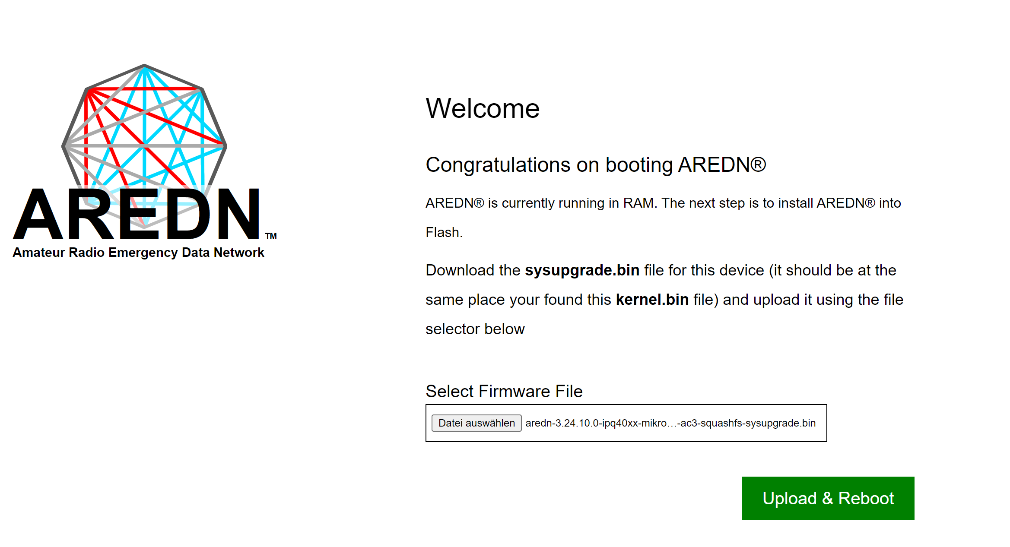

Wenn nicht, zurück zum Anfang.

Jetzt kannst du die sysupgrade-Datei für deinen Router auswählen und auf „Upload“ klicken. Warte, bis du eine Antwort auf http://192.168.1.1 erhältst

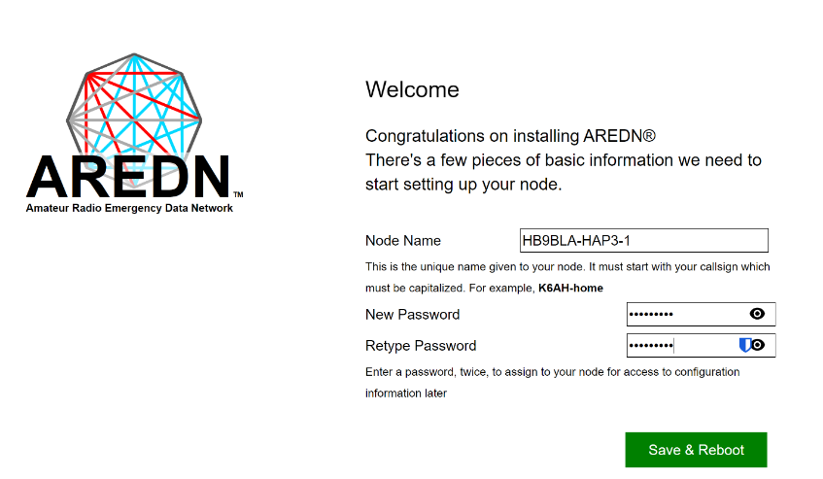

## Gebee den Knotennamen ein, er muss mitt deinem Rufzeichen beginnen.

## Configure AREDN

Stelle den PC auf DHCP um. Öffne den Browser und gib folgende Zeile ein:

<http://localnode.local.mesh>

Falls keine Antwort kommt, ist der Vorgang noch nicht abgeschlossen. Versuche es immer wieder. Wenn du nach 15 Minuten immer noch keine Verbindung herstellen kannst, geh zurück und beginn von vorne.

Der neue Bildschirm sollte erscheinen, auf dem du dich anmelden kannst, um den Knoten zu verwalten.

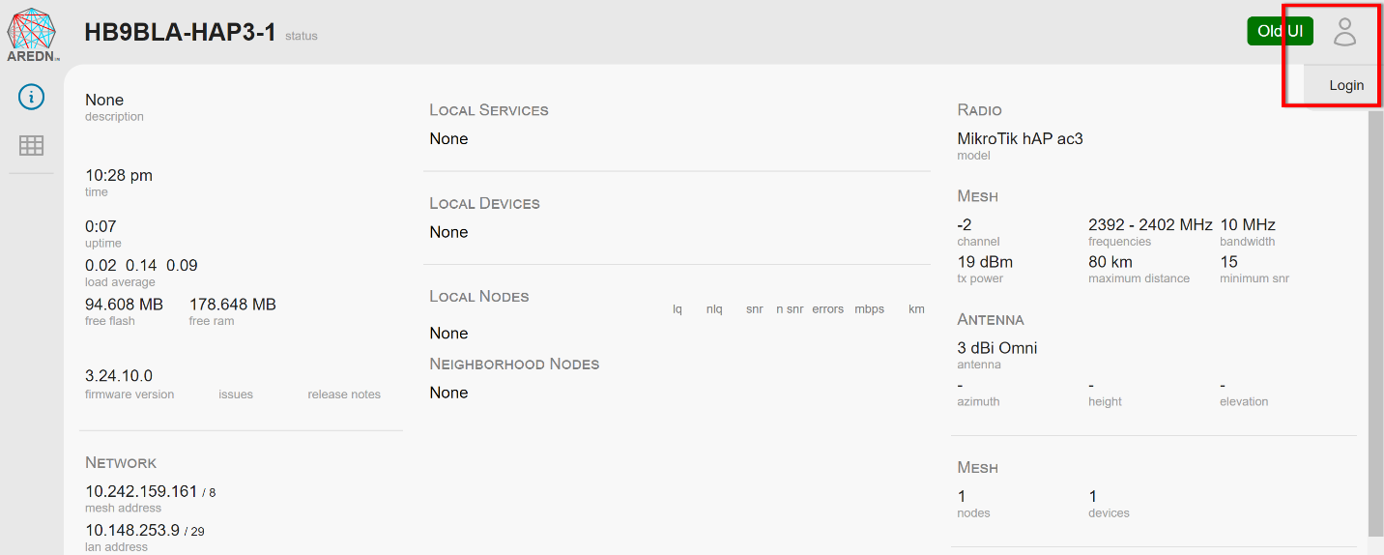

Du erkennst, dass du dich im Administrationsknoten befindest, wenn die Benutzeroberfläche folgendermaßen aussieht:

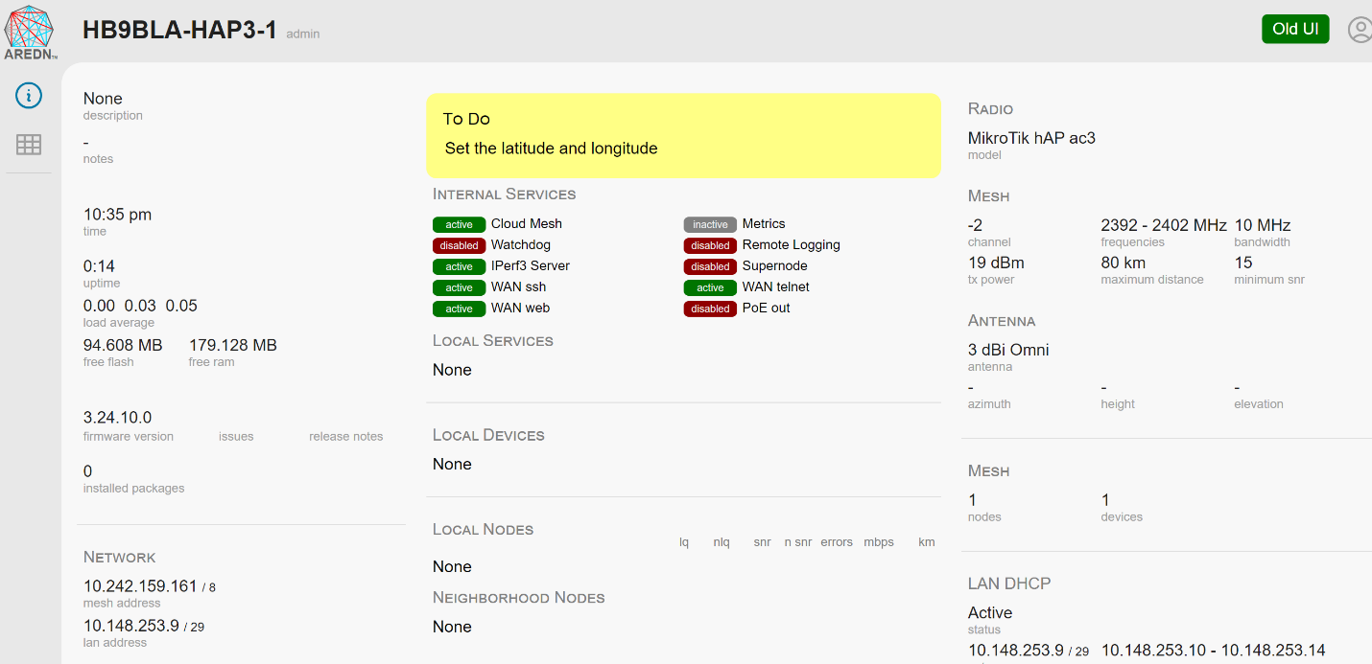

## Überall auf dem Bildschirm können Änderungen vorgenommen werden, wenn du einen grauen Schatten siehst.

## Nach den Änderungen musst du diese bestätigen und manchmal wirst du zu einem Neustart aufgefordert. Es gibt keine «reboot» Taste mehr.

## Meine empfohlenen Einstellungen für die hap-Router (für jetzt)

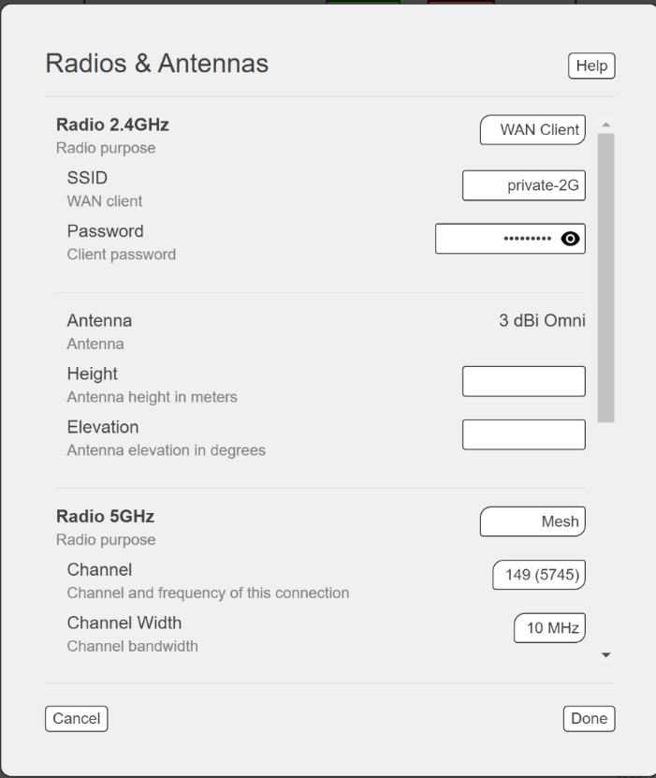

## Ich verbinde meine hap-Router mit WLAN und erstelle ein Mesh auf 5 GHz, um es mit anderen AREDN-Knoten zu testen. Wenn du den hap über ein Kabel mit dem Internet verbindest, kannst du das 2,4-GHz-Radio auf „Aus“ schalten.

## Dein Telefon für das Netzwerk sichtbar machen

Telefone müssen für andere sichtbar sein. Deshalb müssen wir die Adresse reservieren. Dies geschieht im Bereich „LAN DHCP“ auf der rechten Seite. Wenn du darauf tippst, gelangst du zu diesem Bildschirm:

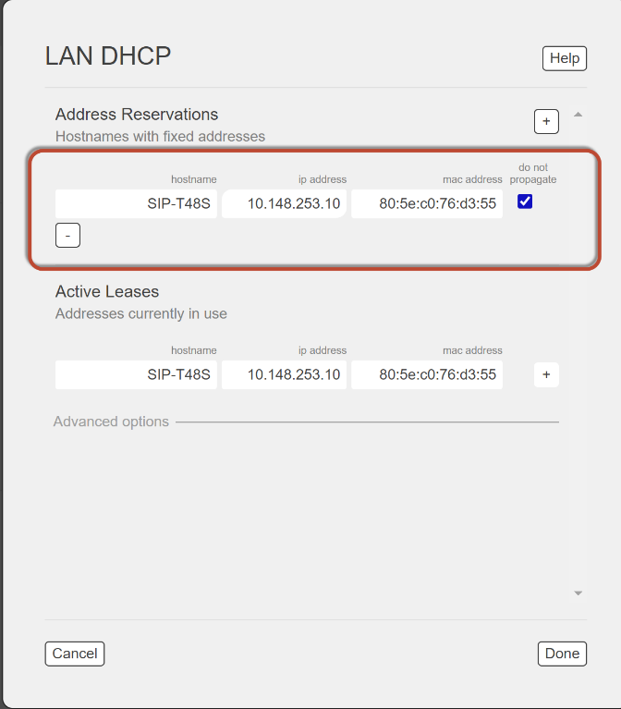

Wenn du dein Yealink-Telefon anschliesst, sollte es bereits hier sichtbar sein. Du musst nur noch die „+“-Taste drücken. Trage beim Namen eine deiner eindeutigen Telefonnummern ein. Du erhältst sie von HB9JAT, HB9BND oder HB9BLA. Die MAC-Adresse findest du auf dem Telefon unter „Informationen“ (wenn notwendig).

Entfernen Sie das Häkchen bei „do not propagate“, um es im Netz sichtbar zu machen.

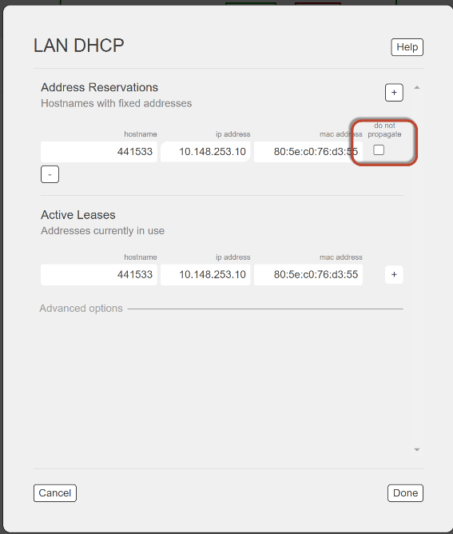

Nun ist es Zeit, zur Netzwerkübersicht zu gehen:

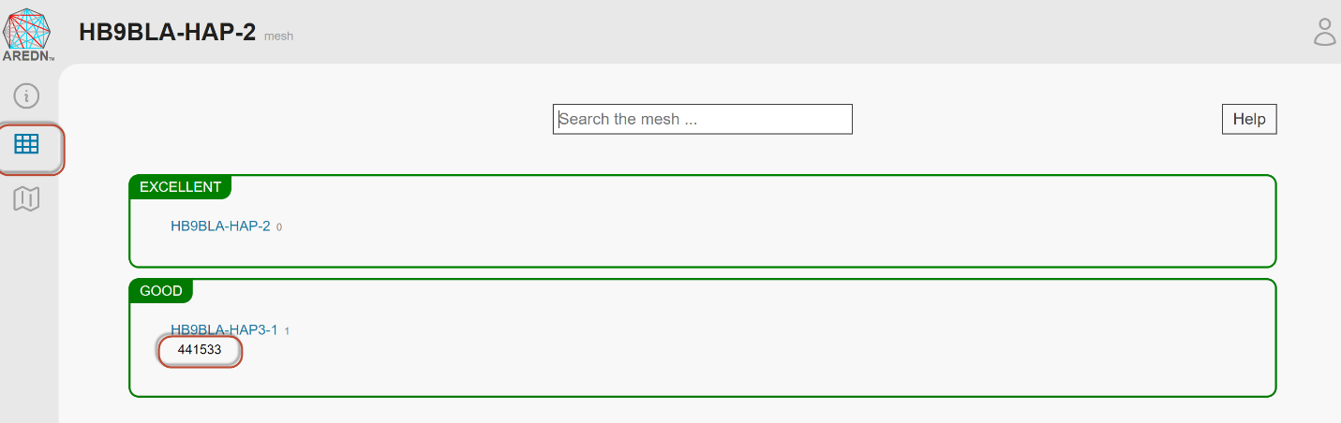

Das Telefon sollte unter deinem Routernamen sichtbar sein.

## Einrichten eines Tunnels zum AREDN Nettwerk

(nur notwendig, wenn du dich über einen Internet-Tunnel verbindest)

Dieses Kapitel gilt nur für die HAP-Router.

Verbinde Port 1 (Internet) mit dem Internet oder verbinde dich über das Netzwerk, wie zuvor in meinen empfohlenen Einstellungen gezeigt.

Ab jetzt kannst du entweder via Kabel in Port 2-4 oder über WLAN auf den Router zugreifen.

Ein Bild, das Text, Screenshot, Software, Betriebssystem enthält.

Der Router sollte ein Netzwerk zur Verfügung stellen

Es stehen zwei verschiedene Tunnel zur Verfügung. Der Besitzer des Tunnelservers entscheidet, welchen du verwenden musst. Wireguard-Tunnel sind die Zukunft.

Der Tunnelbesitzer sendet dir eine Datei mit den erforderlichen Informationen. Stelle bei Legacy-Tunneln sicher, dass der Name deines Knoten mit dem übereinstimmt, den du vom Besitzer erhalten hast. Andernfalls funktioniert es nicht.

Server: his server address

PwD: The password he assigned to your tunnel

Network: The address of your tunnel

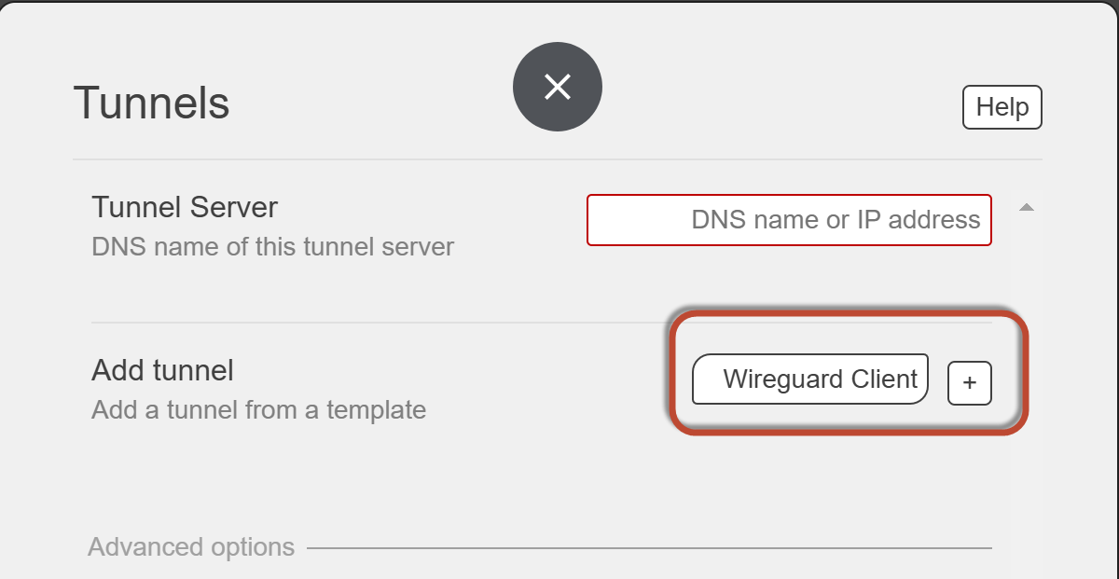

Das Feld „Tunnelserver“ bleibt für Clients leer. Wähle Wireguard- oder Legacy-Client, drücke das Pluszeichen und gib die Informationen ein, die du vom Tunnelbesitzer erhalten hast.

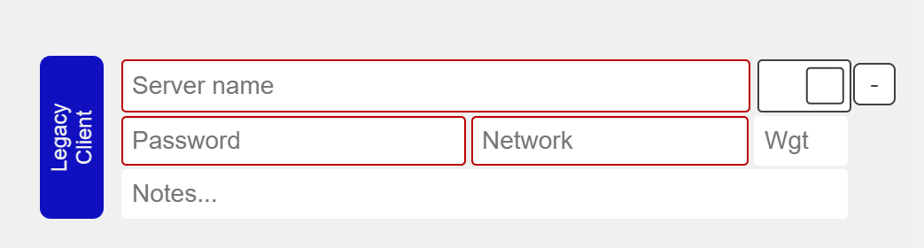

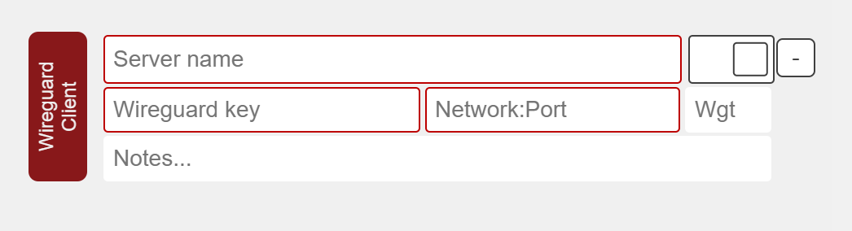

Nachdem du die Änderungen «Commited» hast, solltest du verbunden sein (grün) und dein Netzwerk sollte sich füllen. Du bist nun mit dem AREDN-Netzwerk verbunden. Gehe zu «Node-Status» / «Mesh Status» und freue dich über den Erfolg.

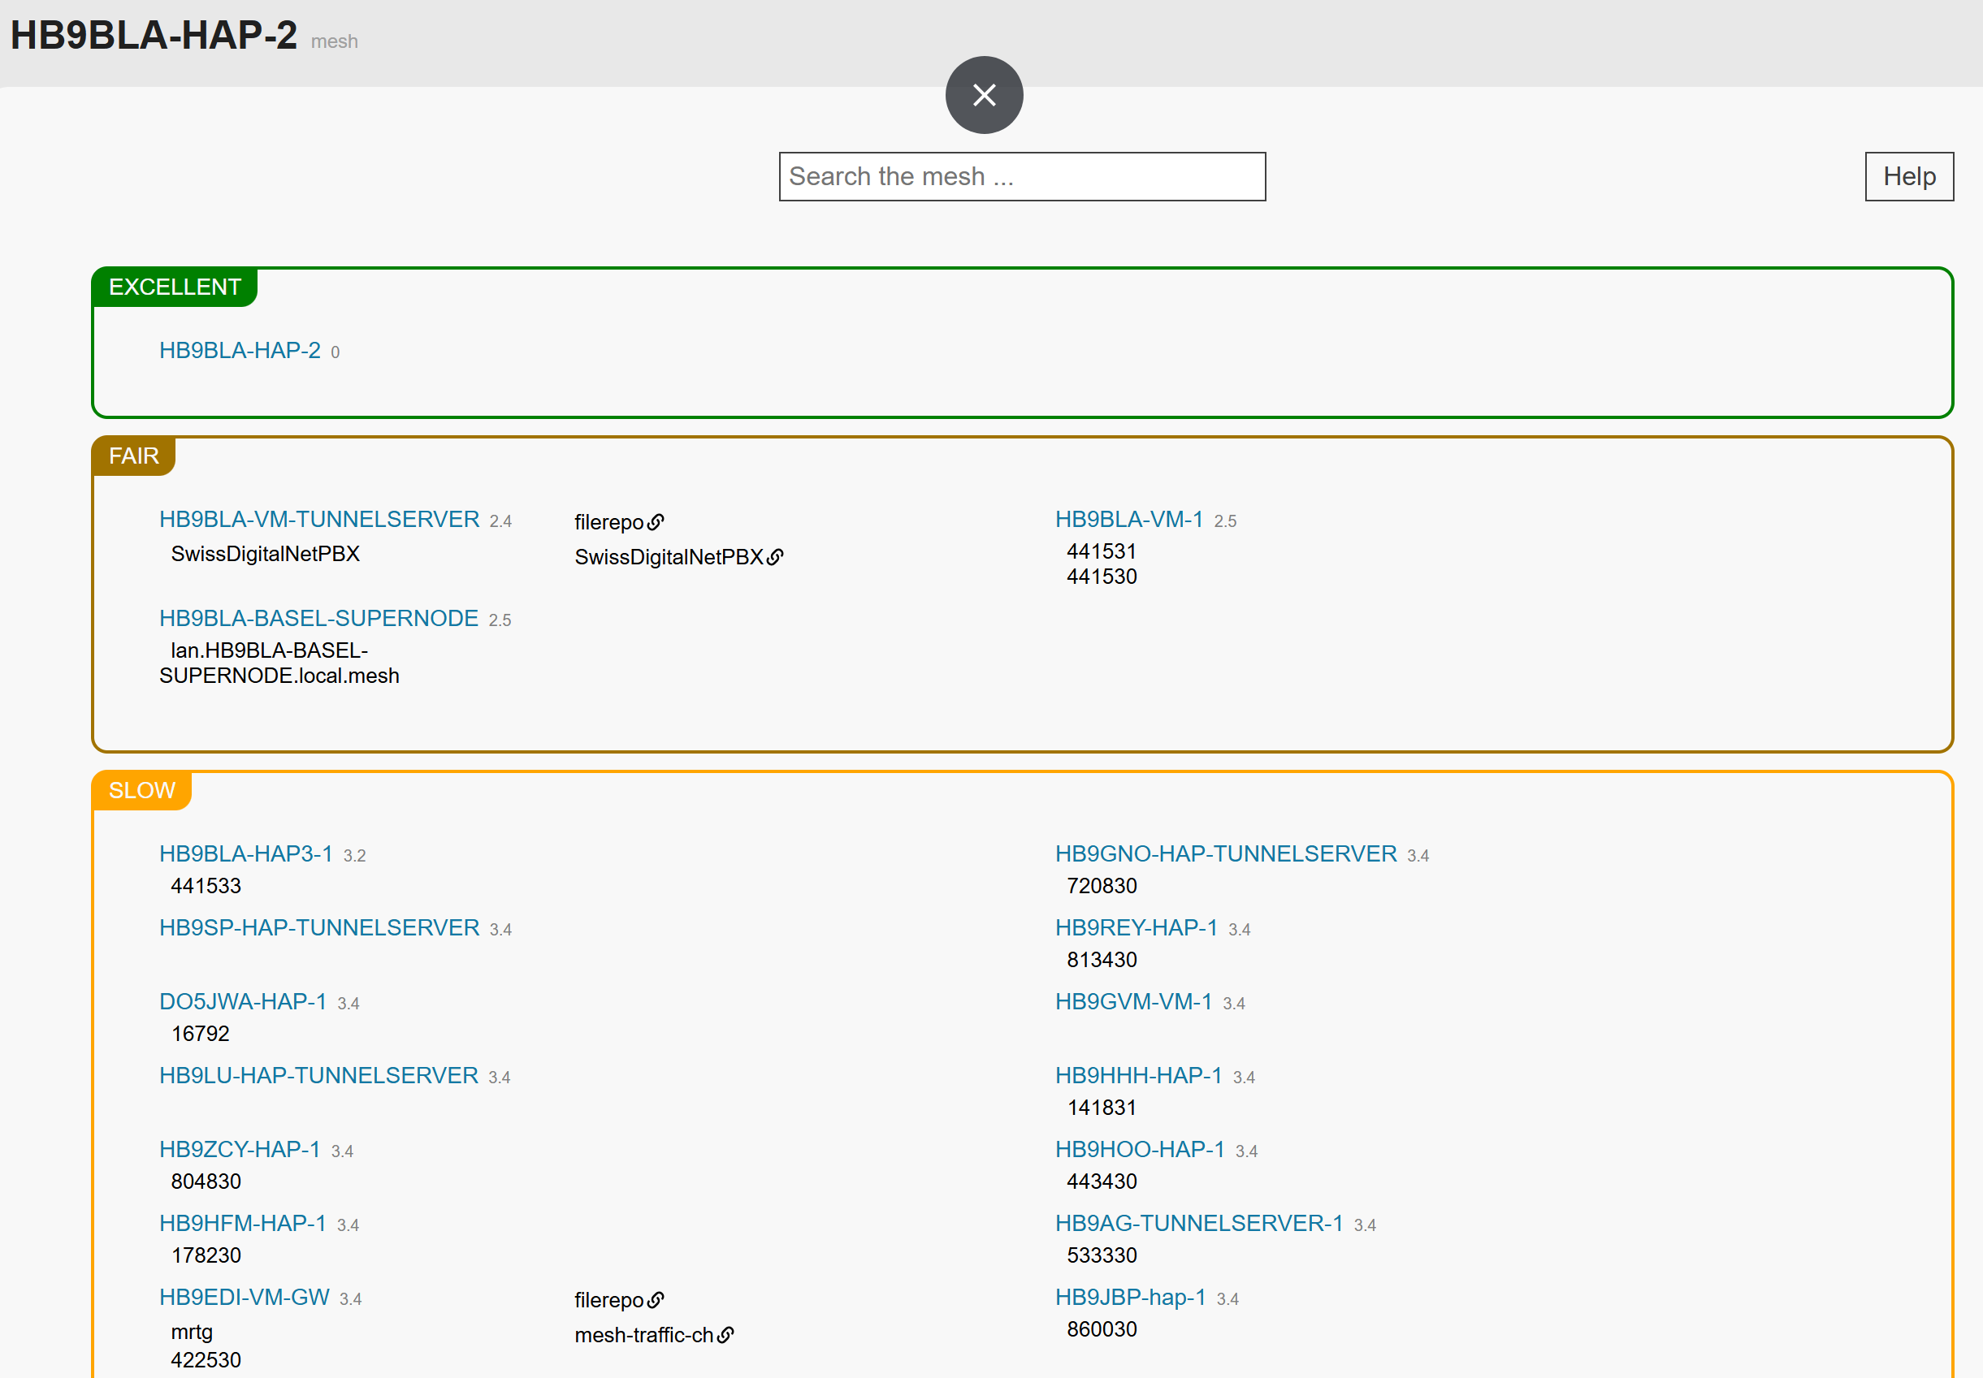

# Telefonbuch einrichten

Ziel dieses Projekts ist es, ein globales AREDN-Telefonsystem zu erstellen. Lokale Telefonverzeichnisse werden an alle teilnehmenden AREDN-Telefone die an das SwissDigitalNetwork oder, via Supernodes, weltweit verteilt. AREDN ist ein Mesh-Netzwerk und wir möchten keinen „Single Point of Failure“ schaffen. Indem wir die aktuelle Version des Verzeichnis auf jedem Routerim Netz speichern, können wir sicherstellen, dass wir im Notfall keinen „Single Point of Failure“ haben. Jedes Telefon kann ohne eine (zentrale) Telefonanlage alle erreichbaren Telefone anrufen.

## Funktionsprinzip

Du kannst dieses Kapitel überspringen und mit „Installation“ fortfahren, wenn du nicht an der Funktionsweise des Telefonbuchs interessiert sind.

Wir verwenden Direktanrufe anstelle einer PBX, um einen Single Point of Failure für die Kommunikation zu vermeiden, die Latenzzeit zu reduzieren und die Überlastung einzelner Mesh-Segmente zu reduzieren. Die in diesem Fall verwendete Adresse ist ein FQDN wie [178230@178230.local.mesh](mailto:178230@178230.local.mesh) . Wenn du eine Telefonanlage betreiben willst oder musst, ist die Adresse einfach eine Telefonnummer wie 178230. In der Schweiz verwenden wir die „ Postleitzahl “ der Stadt des Funkers plus eine zweistellige Zahl im Bereich 30-70. Niedrigere Nummern sind für den offiziellen Gebrauch reserviert.

Das „offizielle“ Schweizer AREDN-Telefonbuch (SOP) ist auf Google: <https://docs.google.com/spreadsheets/d/1g33BHSXMC8T4Cmfz_Zq-XxtPP17dtEBexF2i4KKe_Mc/edit?usp=sharing>abgespeichert. Du kannst dort einen Kommentar erstellen, um etwas hinzuzufügen oder zu ändern, oder einen der Administratoren beauftragen, dies für dich zu tun.

Andere Länder haben ihr eigenes Telefonbuch (eines per internationaler Vorwahl). Die maximale Länge einer lokalen Telefonnummer beträgt 7.

xxx-yyyyyyy

xxx: 3-stellige Vorwahl

yyyyyyy: 7-stellige lokale Nummer (in der Schweiz werden momentan nur 6 verwendet)

Beispiele:

Eine globale Nummer in der Schweiz beginnt mit 041 (z. B. 041441530). Zu deiner Bequemlichkeit musst du nur die Kurznummer wählen (in der Schweiz 441530). Der SIP-Server auf deinem Router fügt automatisch 041 hinzu (diese Nummer ist in der Konfigurationsdatei definiert).

Andere Länder verwenden ihre internationale Vorwahl. Sie muss dreistellig sein. Die USA haben also 001 und Liechtenstein 423.

Derzeit unterstützen wir Yealink-Telefone. Cisco-Telefone sollten ebenfalls funktionieren.

Die für AREDN verwendeten Telefone bieten lokale Telefonbücher, die automatisch von einem entfernten Standort geladen werden können. Das für diesen Prozess verwendete Dateiformat ist XML.

Die Telefone beziehen ihre Telefonbuchdateien vom hap-Router (als XML File), mit dem sie verbunden sind. Ein Telefon erhält also sein Telefonbuch , solange sein Router funktioniert.

Wie werden die Informationen von den Google Sheets an Ihren hap-Router übertragen? Der erste Schritt besteht darin, die CSV-Version des Blatts auf zwei Webserver (einer als Backup) im AREDN-Mesh zu kopieren. Wenn Google nicht verfügbar ist, können wir diese CSV-Datei immer noch manuell bearbeiten. Diese Übertragung erfolgt stündlich. Ein Beispieljob befindet sich im Anhang.

## Installation

Geh zu:

https://github.com/arednch/packages/releases

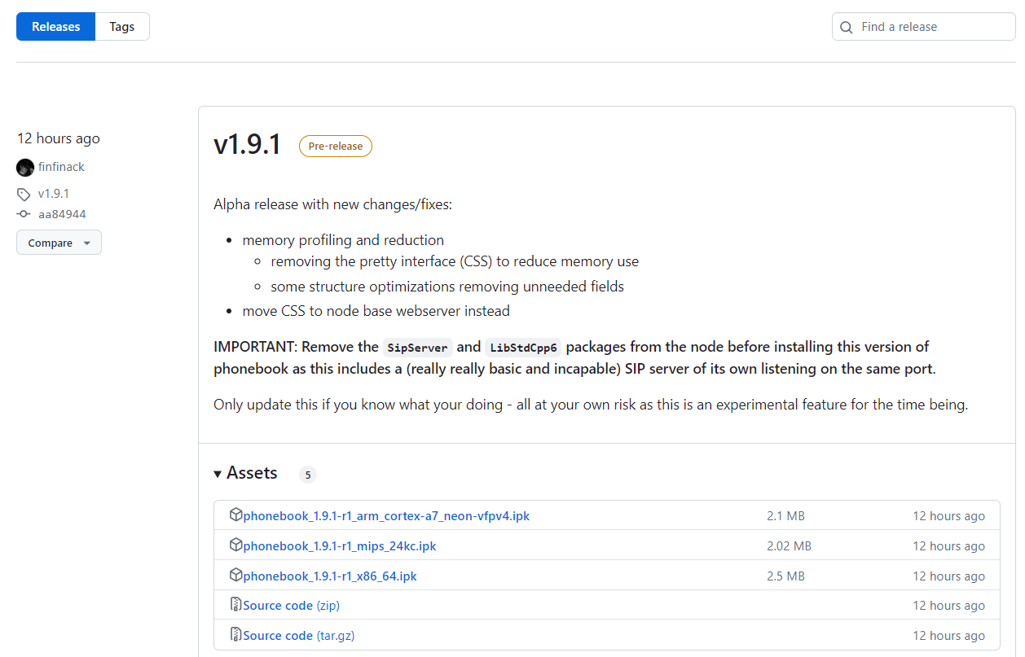

Lade die entsprechende IPK-Datei herunter (mips-24kc für das kleine hap Lite und arm-cortex für das hap3). Die IPK-Datei enthält das Telefonbuch, den SIP-Server und alle Bibliotheken.

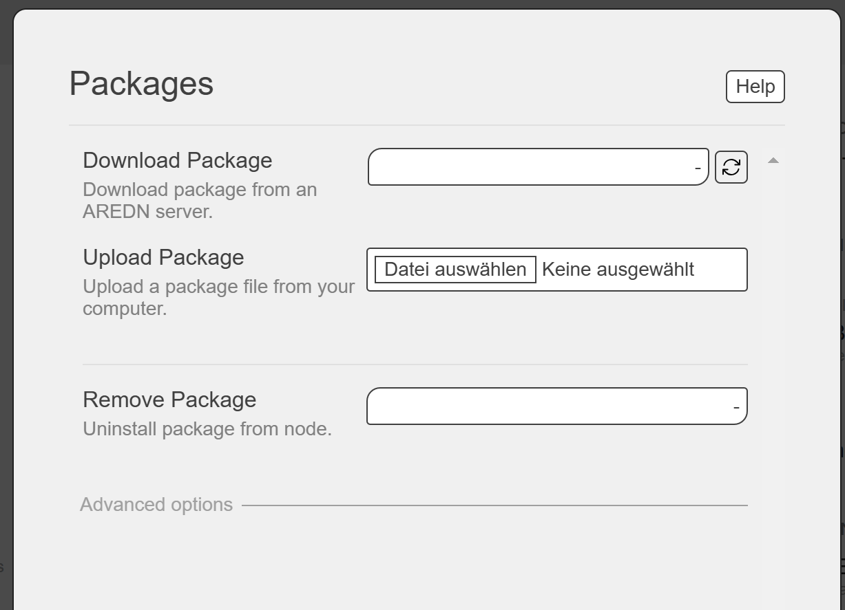

Wähle die entsprechende Datei „phonebook…“ aus und lade sie hoch. Dadurch wird die Installation gestartet.

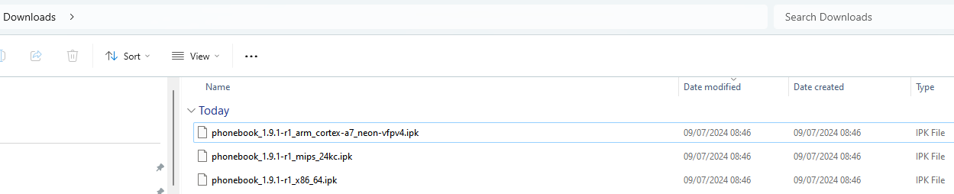

Jetzt kannst du deinen Router wieder in deinem AREDN-Netzwerk installieren. Nach dem Neustart sollte sich das angeschlossene Telefon mit dem SIP-Server verbinden und du solltest das Telefonbuch herunterladen können.

## Fehlerbehebung

### Telefonbuch

### Ist das Telefonbuch auf deinem Router vorhanden?

Dieser Aufruf im Browser sollte das Telefonbuch anzeigen:

[localnode.local.mesh:8081/phonebook?format=direct&target=generic&ia](http://localnode.local.mesh:8081/phonebook?format=direct&target=generic&ia)=true

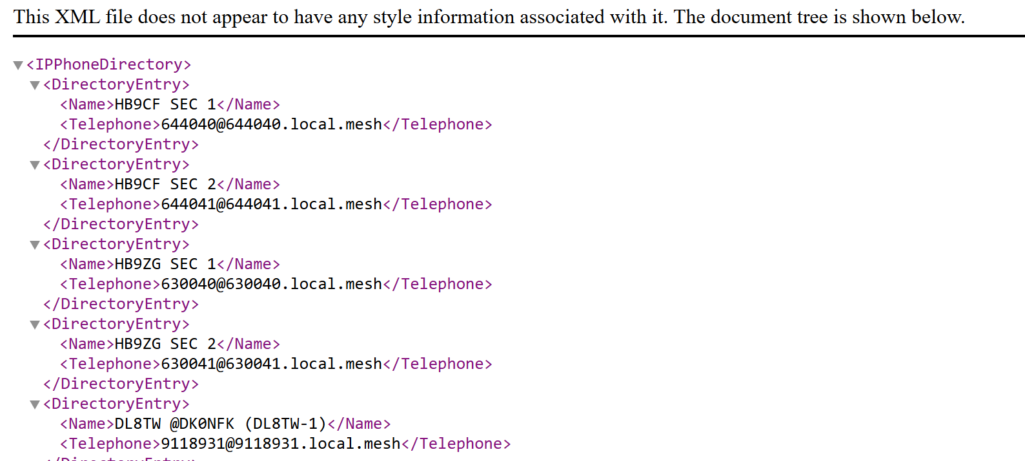

Wenn nicht, rufe diese Seite auf:

<localnode.local.mesh:8081/reload>

Die sollte das aktuelle Telefonbuch vom AREDN Server laden.

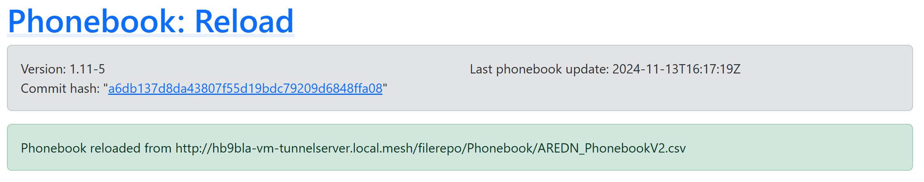

### Config file (nur für Experten)

Du kannst das Verhalten der Telefonbuchsoftware mit dem Ändern von Parametern beeinflussen

vi /etc/phonebook.conf

Wichtig sind diese beiden Teile:

**formats: Comma separated list of formats to export.**

Default:

"formats": [

"direct",

"pbx"

],

- Supported: "pbx,direct,combined"

**targets: Comma separated list of targets to export.**

Default:

"targets": [

"generic"

],

- Supported: generic,yealink,cisco,snom

## Sich parallel mit einer Telefonzentrale verbinden

Wenn du eine Telefonanlage nutzen möchtest, musst du Im Telefon ein zweites Konto mit den entsprechenden Informationen hinzufügen, die dir der Telefonzentralenbetreiber mitgeteilt hat.

Das ist das Ende der Anleitung. Der Rest ist für Administratoren

------------------------------------------------------------------------------------------------------------------------------------------

# Attachments

## Google Sheets replication

Öffne ein File:

vi /etc/cron.hourly/load_phonebook_from_google

und füge folgendes ein:

#!/bin/sh

curl -L “https://docs.google.com/spreadsheets/d/e/2PACX-1vTZw1cwlV6pdFETvC-JnI0gPwKRwR0rBUc2XqX9V3LV1NfrB0zvhhWKmrYVS1eippbs91lMLfkeXj6-/pub?gid=0&single=true&output=csv” -o /www/filerepo/Phonebook/AREDN_PhonebookV2.csv

curl -L "https://docs.google.com/spreadsheets/d/e/2PACX-1vTZw1cwlV6pdFETvC-JnI0gPwKRwR0rBUc2XqX9V3LV1NfrB0zvhhWKmrYVS1eippbs91lMLfkeXj6-/pub?gid=0&single=true&output=csv" -o /www/filerepo/Phonebook/AREDN_Phonebook.csv

curl -L “https://docs.google.com/spreadsheets/d/e/2PACX-1vTZw1cwlV6pdFETvC-JnI0gPwKRwR0rBUc2XqX9V3LV1NfrB0zvhhWKmrYVS1eippbs91lMLfkeXj6-/pub?gid=208565882&single=true&output=csv

Nach dem Speichern sollte der Router jede Stunde das neueste Telefonbuch vom definierten Pfad laden.

vi /etc/phonebook.conf

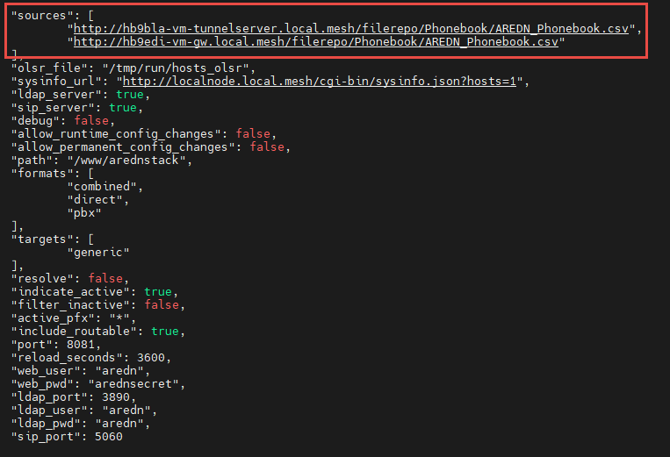

Der zweite Pfad ist ein Backup Server.